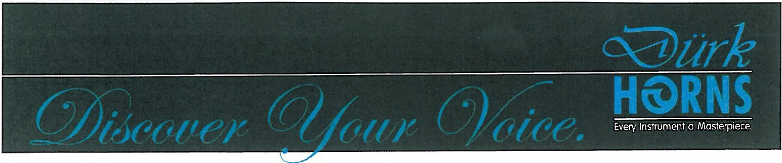

DOrkHorns . Steuerstrolle 16o ·D-55411 Bingen-Dromersheim

Divadlo F.X.Saldy Liberec, p.o. Zhorelecka 344/5
460 01 Liberec
Czech Republic

ORDER CONFIRMATION

UST 10-Nr.: CZ00083143
Customer number: 5735
Order Confirmatoi n number: 26518
Order Confirmation date:20.07.2016

Pos. | Menge | Artikei/Oienstleistung | Rab | Mwst. | Preis EUR | GesamtEUR
1 | 1 | F/B Ooppelhorn DURK Mod. 03 GM SIGNATURE- SERIES RADEK BABORAI< |  | (0) | 9235.29 | 9235.29
 |  | Full doublehorn F/Bb,goldbrass
 |  | Serien-Nr.708
2 |  | Flight Case MB5 fur abschraubb. Schall  RADEK BABORAK SIGNATURE SERIES |  | (0) | 445.38 | 445.38
 |  | Nylon, schwarz,Kompaktbauweise
3 |  | OPD Paket bis 20kg  Porto und Verpackungskosten |  | (0) | 40.00 | 40.00
 |  | Tsch. Republik

We provide a 2 year legal guarantee.

Moreover, there is a 30-year service warranty that includes a free viewing and check of the instrume

Payment 14 days after delivery.

a year.

\

Potvrzena objednávka podpisem

Hinweis: Rechnung ohne Steuer, da innergemeinschaftlicher EG Umsatz
Nettobetrag EUR

Gesamt EUR

9720. 67 9720.67 EUR We confirm your order; sincerely OurkHorns
(all bank charges are at the expense of the buyer)
DOrkHorns ·Dietmar DOrk

Metollblosinstrt.Jmentenboumeister
Te:l
+49 (0)6725-1507
Steuer-Nr. 08/033/5068/2
Sporkasse Rheni -Nahe

SteuerslraBe 16a
Fa:x. : +49 (0)6725-6307
UST-10-Nr. DE148216888
IBAN-Nr. DE46 5605 0180 0051 0007 27

